«Здравствуй, масленица дорогая»
Подготовила воспитатель: Харатян К.В.
Эй, веселей собирайся, народ!
Нынче Масленица в гости идёт.
Спешите, спешите, спешите!
Друзей с собой захватите!

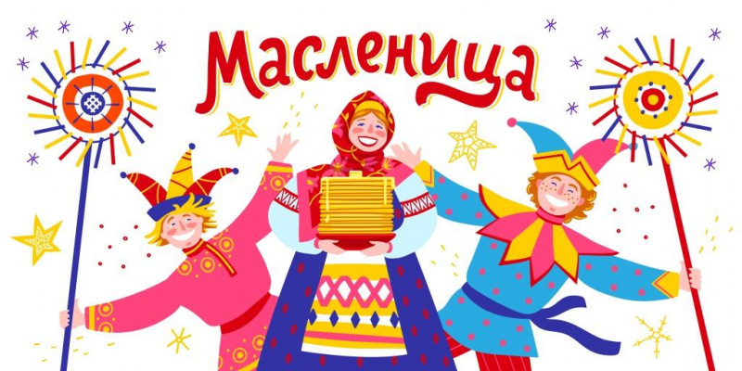
06 марта в нашей группе прошла Широкая Масленица!!!
Приобщение детей к народным традициям является важнейшим аспектом воспитания духовности, формирования системы нравственно – эстетических и общечеловеческих ценностей. Одним из самых любимых праздников у дошкольников является праздник Масленицы – весёлые проводы зимы, озарённые радостным ожиданием близкого тепла, весеннего обновления природы.
На Масленицу в детском саду – очень весело, ведь дети любят этот праздник. Такой русский народный праздник как «Масленица» ежегодно проводится в нашем детском саду и стал уже традиционным и любимым для детей. 06 марта дети нашей группы стали участниками проводов Масленицы. Всю неделю они готовились к этому событию и ждали его с нетерпением. На занятиях узнали, как раньше на Руси праздновали Масленицу, что означает и откуда берет начало этот обычай. У нас все знают, что на Масленицу у каждого три дела: с горок кататься, блинами объедаться, и с зимушкой прощаться!
Традиционно на празднике мы провожали зиму и встречали Весну. Зима не хотела уступать место Весне. В этом споре победила Весна, и Зиме пришлось уйти. Все с радостью проводили ее и попрощались с ней до следующего года.
Как положено на празднике, дети от души веселились: водили хороводы, пели русские народные песни «Пришла к нам Масленица», «Блины», частушки, играли в игры. Яркий, живой, образный праздник легко запомнился и оставил радостное впечатление у детей.
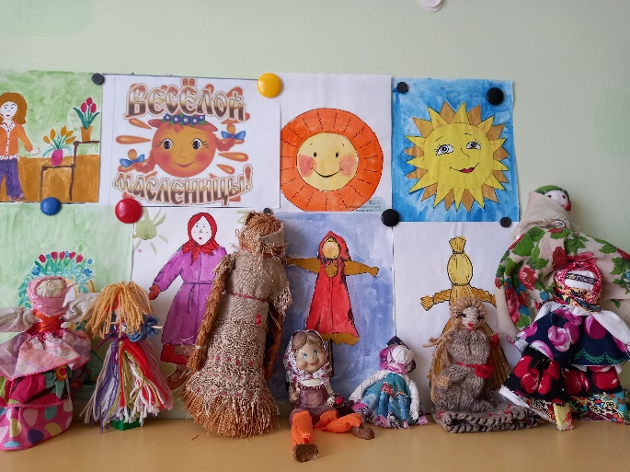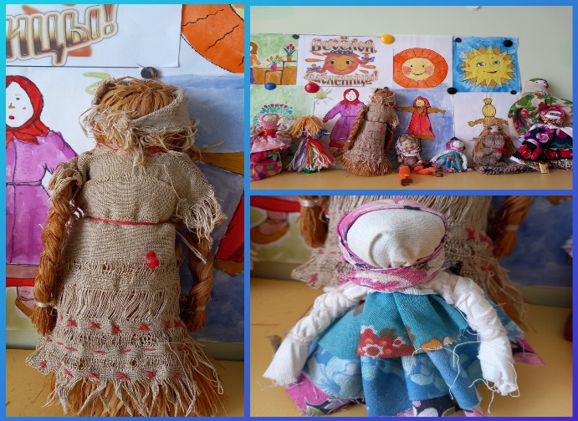
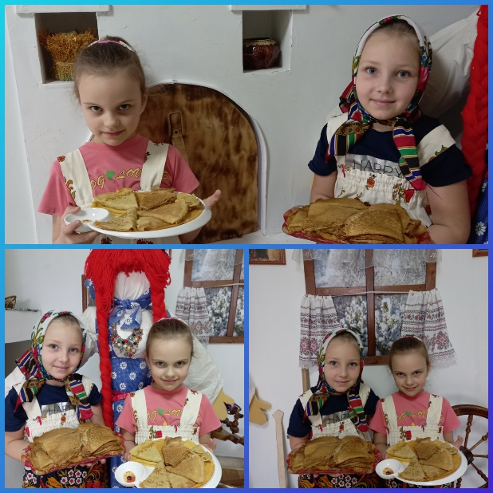
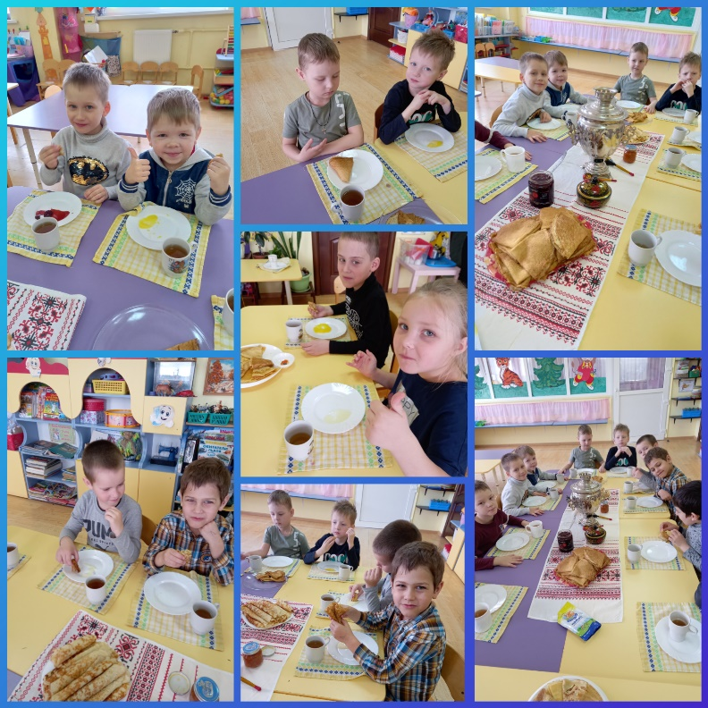Источник: https://ru.wikipedia.org., https://www.google.com/search?q.

